*１０００円（税込）*

期間限定

キャンペーン特価!!

*網戸張替え*

**１枚***２５００円*

(税込　中サイズ　幅90cm×高さ180cm)

(中サイズ以上の大きさ　1枚1,500円)

１件につき**５枚**まで上記金額で承ります！

**期間：6月1日～6月30日**

受け取りから**1～３日**ほどでお届け致します！

HPもございますので宜しければご覧下さい。

社員のブログもございます！（毎日かいています！）

⇒**http://comodohome.com/**





この地域で、リフォーム・中古専門不動産を専門にお店を構えさせて頂いております、**コモドホーム株式会社**と申します。お陰様で、昨年度4月の松戸支店オープンから2年目を迎えることができました。

そこで昨年好評いただいた、新入社員の教育の一環としての網戸張替え工事をお任せ頂ける方を、**期間限定**で募集させていただきます。**新人の山本**が担当として対応させていただき、**お客様と接する経験を積ませていただければ**と考えております。品質におきましても、会社として責任を持ってお届けいたします。大変お得なこの機会を是非ご利用下さい！

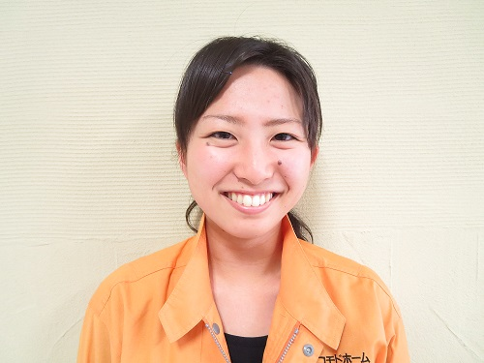

ご連絡、

お待ちしております！

コモドホーム株式会社

松戸支店　松戸市仲井町2-44

受付時間　9：00～18：00

TEL 0120-29-9100

携帯 070-6521-9146

***担当：山本　彩織***

上記以外でも、お家の事で何かお困りの事がございましたら、お気軽にご連絡下さいませ！